Оглавление

Задание 3

Описание ролей 4

Описание работы интерфейса 5

Вывод 14

Список использованных источников 15

# Задание

Написать приложение с подключением БД.

# Описание ролей

В курсовом проекте используется две роли: «Диспетчер», который может:

1. В таблице маршрутов:
   1. Вывести все маршруты и количество автомобилей на каждом
   2. Добавить новый маршрут
   3. Изменить маршрут
   4. Удалить маршрут
   5. Вывести наименования маршрутов, на которых есть не вернувшиеся автомобили
   6. Вывести самое короткое время проезда по маршруту
   7. Заменить маршрут в журнале
2. В таблице журнала:
   1. Добавить новую запись в журнал
   2. Изменить маршрут, время отправления и время прибытия
3. В таблице водителей и авто:
   1. Добавить новое авто
   2. Изменить данные выбранного авто
   3. Удалить авто
   4. Добавить и удалить водителя

И «Персонал, который может»:

1. Перейти в личный аккаунт для изменения пароля
2. Изменить данные в журнале на случай, если что-то идет не так
3. Вывести список своих авто

# Описание работы интерфейса

Окно авторизации

Окно входа

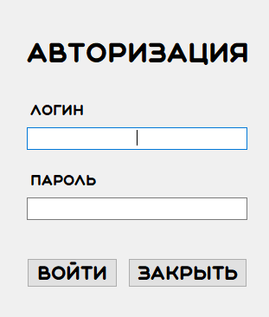

Может выводить следующие уведомления:

Ошибки входа: ничего не введено

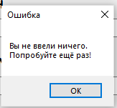

Не введен пароль

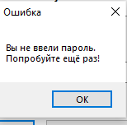

Не введен логин

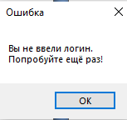

Неправильно введенные логин или пароль

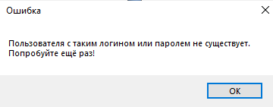

Окно диспетчера

Окно маршрутов

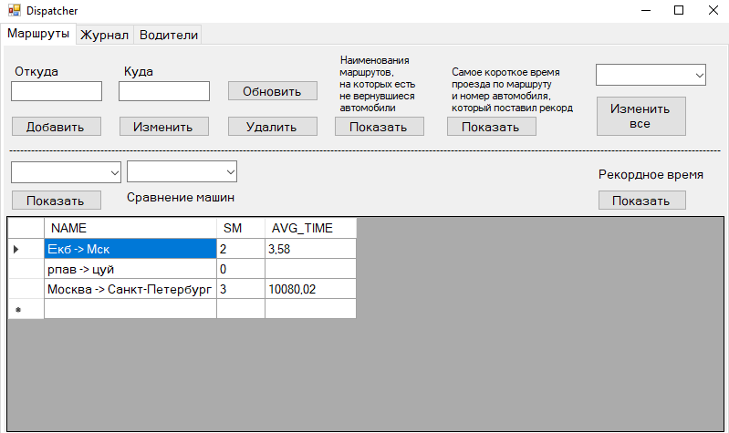

Может выводить следующие уведомления:

При добавлении маршрута не все поля заполнены:

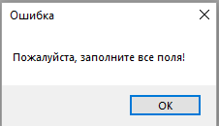

Неуникальный маршрут:

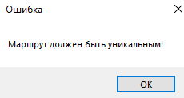

При попытке поменять заданный маршрут всех поездок в журнале на другой и удалить заданный маршрут выбирается такой же маршрут как и был

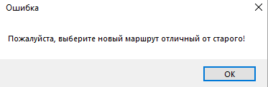

При добавлении одинаковых точек и замене на две одинаковые точки

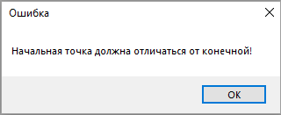

При выборе машин для выявления среди них лучшей ничего не введено или номера не отличаются

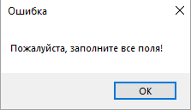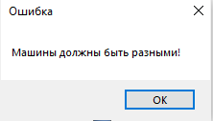

Окно журанала

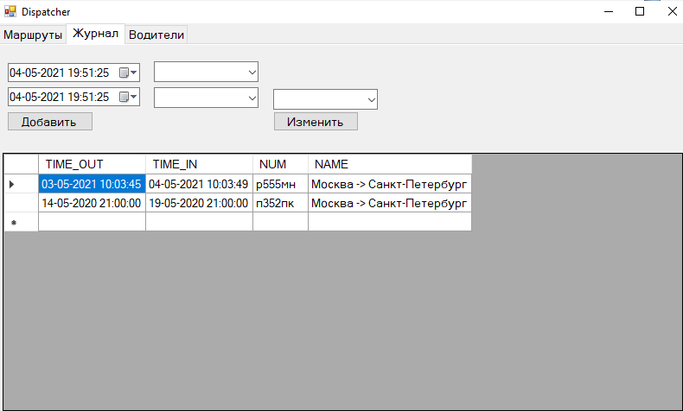

Может выводить следующие уведомления:

Если не выбраны машина и/или маршрут

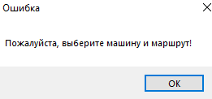

При выборе изменений не выбрано, что менять

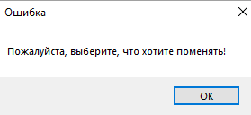

При изменении маршрута не выбран новый

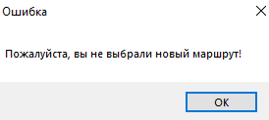

При попытке изменить уже проеханный маршрут

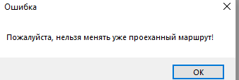

При попытке при изменении вставить время меньше времени отправления

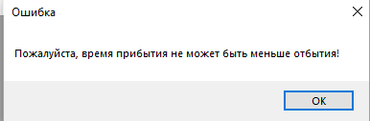

При попытке добавить водителя на маршрут, на котором больше двух машин

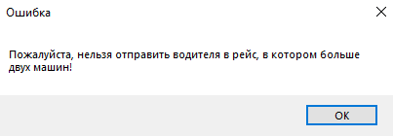

Окно персонала и машин

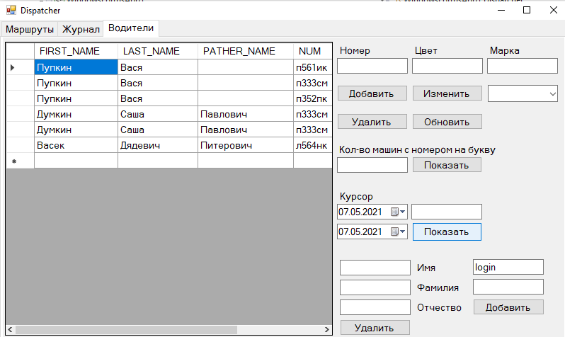

Может выводить следующие уведомления:

При добавлении новой машины не все поля заполнены

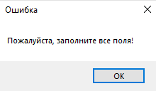

Если не выбрали, что менять

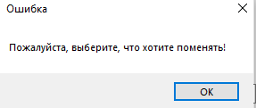

Не введена сумма премии или при выборе дат: если первая дата больше или равна второй

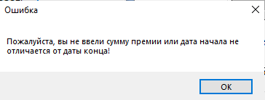

Если сумма премии не число

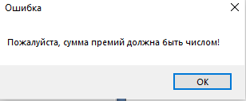

При добавлении водителя не все поля заполнены

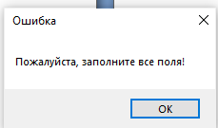

При попытке удалить водителя с машинами

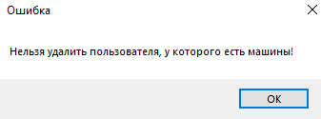

При попытке удалить машину, которая находится в пути

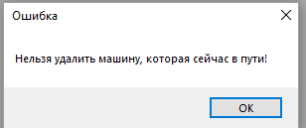

При попытке удалить водителя, который в пути

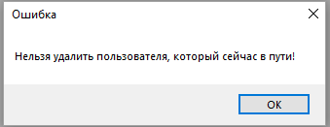

При попытке изменить/добавить машину с существующим номером

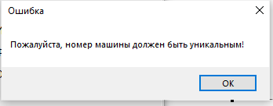

При попытке добавить неуникального водителя

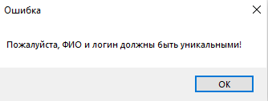

Окно водителя

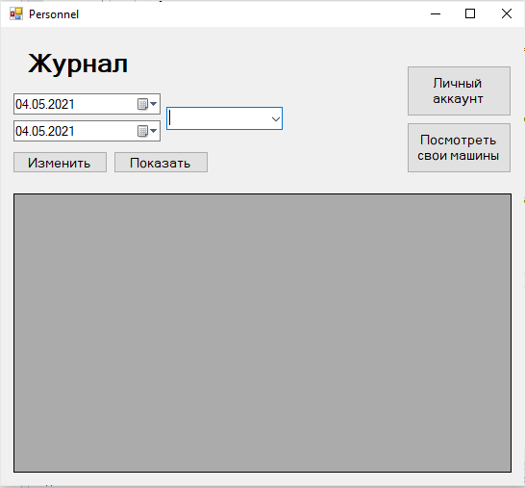

Может выводить следующие уведомления:

При попытке изменить уже проеханный маршрут

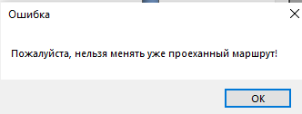

При попытке заменить на время, меньшее времени отбытия

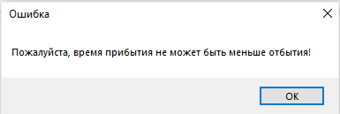

Личный аккаунт

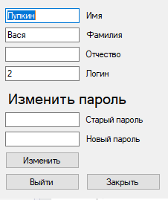

при изменении пароля не введено ничего

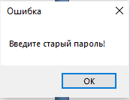

При изменении не введен новый

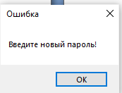

При попытке заменить пароль на такой же или неправильный старый

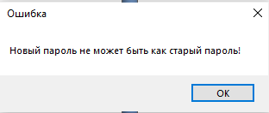 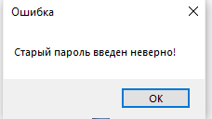

# Вывод

В ходе курсовой работы была реализована система для автоматизации автопарка. Была создана база данных по инструкции от преподаваетля, написаны запросы, хп, триггеры и представления.

Были получены навыки создания реляционной базы данных и создания различного функционала для ее использования: запросов, представлений, различных хранимых процедур. Также было реализовано удобное для пользователя клиентское приложение, реализующее различные функции для каждого пользователя. Цели, поставленные в начале работы над проектом, достигнуты, задачи – выполнены.

Были использованы средства:

* ODTforVS2019_193200
* ODTwithODAC183
* .NET Framework 4.7.2

# Список использованных источников

1. Кляйн К., Кляйн Д., Хант Б. Справочник SQL (3-е издание).:Пер. с англ. – М.: Символ-Плюс – 652с.
2. <https://docs.microsoft.com/ru-ru/dotnet/csharp/tour-of-csharp/> Краткий обзор языка C# - руководство C#
3. Уроки SQL и баз данных // URL: <http://site-do.ru/db/db.php>
4. Курс на платформе ИНТУИТ <https://intuit.ru/studies/courses/1163/199/info>
5. <https://oracleplsql.ru/> Описание функций в Oracle SQL